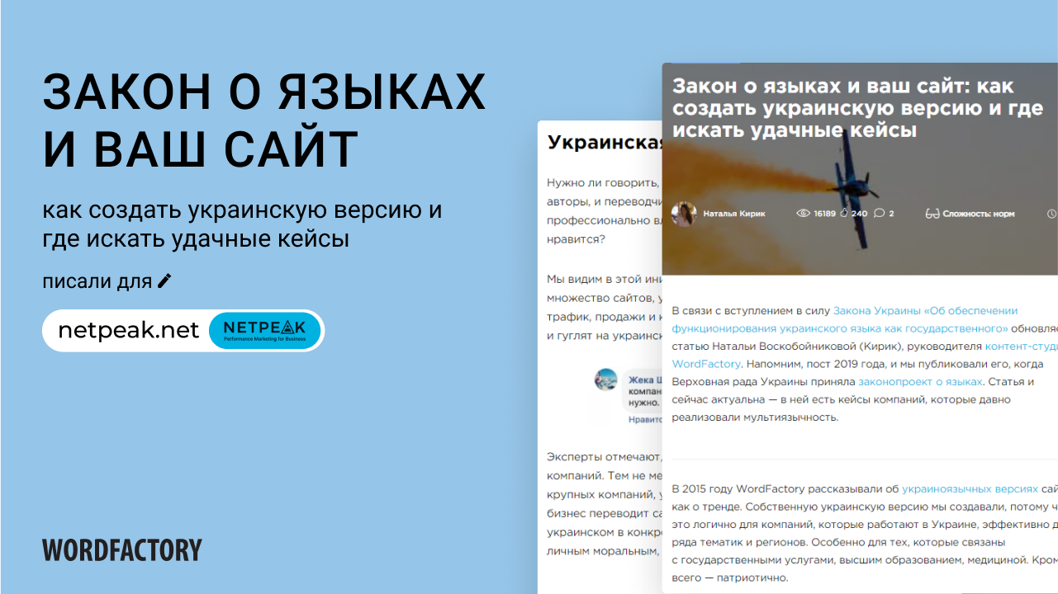
Закон о языках и ваш сайт: как создать украинскую версию и где искать удачные кейсы.

ЧИТАТЬ СТАТЬЮ

